Conjuque les verbes entre parenthèses au Passé Composé.
a)
1- Qu'est-ce que tu pendant les vacances? (faire)
2- Tu à Paris? (voyager)
3- Tu du camping? (faire)
4- Tu des amis? (rencontrer)
5- Tu de la musique? (écouter)
6- Tu la télé? (regarder)
7- Tu des livres? (lire)
8- Nous nos devoirs. (oublier)
9- Tout le monde pour se préparer pour la rentrée. (étudier)
10- Elle ses meilleurs amis. (inviter)

b)
1. Il (marcher) vingt kilomètres.
2. Nous (regarder) un beau spectacle.
3. Tu ( finir) ton travail.
4. Vous (examiner) le problème.
5. Il (répondre) au message.
6. Vous (vendre) votre vieille voiture.
7. Tu (attendre) longtemps l'arrivée de l'autobus.
8. J'(perdre) dix livres en suivant un régime.
9. Elle (aimer) le repas au restaurant.
10. Vous (participer) à un concours de dessin.
11. Ils (répandre) la nouvelle dans les journaux et à la télévision.
12. J'(travailler) toute la fin de semaine.

Auxiliaire ETRE

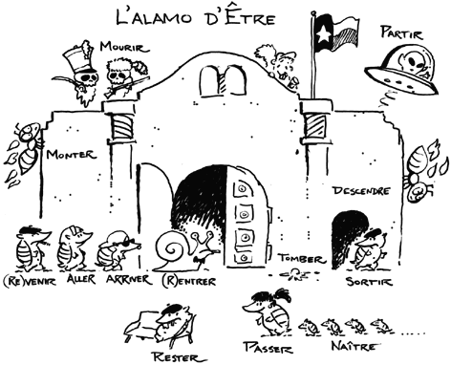

1. | Tammy ______ en France il y a un an. (aller)
2. | Edouard ______ en retard, comme toujours. (arriver)
3. | Hier Tammy ______ dans le cours d'aérobique 'step'. (tomber)
4. | Fiona: Moi, je ______ à la maison hier soir. (rester)
5. | Fiona: Corey et Joe-Bob, vous ______ très tard après la fête. (rentrer)
6. | Tammy et Bette ______ ensemble. (venir)
7. | Les enfants de Rita ______ en mai. (naître)
8. | Tammy: Tex, pourquoi est-ce que tu ______ avec Bette? (partir)
9. | Tex: Mes parents ______ sur l'autoroute. (mourir)
10. | Tex: Je ______ une fois avec une fille qui s'appelle Marianne. (sortir)
11. | Après la guerre, Paw-Paw ______ héros. (devenir)
12. | Tex et Tammy ______ au rez-de-chaussée. (descendre)
ETRE ou AVOIR ?
EXEMPLE
L'inspecteur Roger Duflair (retourner) a retourné le sac à main.
L'inspecteur Roger Duflair (retourner) est retourné au commissariat.
Začátek formuláře
1. Bernadette Dejeu (descendre) sur la plage.
2. Elle (passer) par la maison du meurtrier avant de mourir.
3. L'inspecteur (monter) les indices au laboratoire.
4. Bernadette Dejeu (ne pas mourir) sur la plage.
5. Le meurtrier (sortir) le corps de sa maison.
6. Un policier : "nous (retourner) ses affaires à sa famille".
7. L'inspecteur demande aux témoins : "vous (retourner) à la plage après minuit ?"
8. " Non, nous (rentrer) directement à la maison".
9. Les parents de Bernadette (retourner) à l'hôpital.
10. Les policiers (sortir) tous les objets du sac à main.

